Pirkimo sąlygų 1 priedas „Techninė specifikacija“

ŠUNŲ DRESAVIMO AMUNICIJOS IR PRIEŽIŪROS PRIEMONIŲ
TECHNINĖ SPECIFIKACIJA

I SKYRIUS
PIRKIMO OBJEKTAS, PRISTATYMO SĄLYGOS IR GARANTIJA

  - Pirkimo objektas – šunų dresavimo amunicija ir priežiūros priemonės (toliau – prekės). Bendrojo viešųjų pirkimų žodyno (BVPŽ) kodas – 39162100-6 (Mokymo priemonės).
  - Prekių pristatymas vykdomas darbo dienomis nuo 9.00 iki 15.00 val.
  - Prekių pristatymo adresas: Savanorių pr. 2, Vilnius
  - Tiekėjas turi pristatyti prekes savo transportu ir iškrauti Perkančiosios organizacijos atstovo nurodytoje vietoje.
  - Prekės privalo būti naujos (nenaudotos). Prekių garantinis terminas ne mažiau kaip 24 mėnesiai.
  - Prekių pristatymas per 3 mėnesius nuo sutarties pasirašymo dienos.
  - Į prekių kainą turi būti įskaičiuotos visos su prekėmis susijusios išlaidos (prekių pristatymo išlaidos bei papildomos išlaidos, jeigu tokių bus).

II SKYRIUS
APLINKOSAUGINIAI REIKALAVIMAI

- Vadovaujantis Lietuvos Respublikos aplinkos ministro 2011 m. birželio 28 d. įsakymu Nr. D1-508 „Dėl aplinkos apsaugos kriterijų taikymo, vykdant žaliuosius pirkimus, tvarkos aprašo patvirtinimo“ patvirtintu Aplinkos apsaugos kriterijų taikymo, vykdant žaliuosius pirkimus, tvarkos aprašo (su vėlesniais pakeitimais) (toliau – Tvarkos aprašas) 4.4.4. „pirkdamas produktą pirkimo vykdytojas savarankiškai nustato aplinkos apsaugos kriterijus, kurie yra susiję su pirkimo objektu, taikydamas bent vieną iš numatytų aplinkosauginių principų viename, keliuose ar visuose produkto gyvavimo ciklo etapuose“ 4.4.4.1. p. „prekei pagaminti ir (ar) tiekti, paslaugai teikti ar darbams atlikti sunaudojama mažiau gamtos išteklių ir (ar) sudėtyje yra pakartotinai panaudotų ir (ar) perdirbtų medžiagų;“:
  - Tiekėjas vykdydamas sutartį turi pristatyti prekes antrinėje pakuotėje, kuri gali būti iš kartono ar popieriaus, turi būti lengvai perdirbama, saugi aplinkai ir gali būti pagaminta iš perdirbtų medžiagų;
  - Viešojo pirkimo ir sutarties vykdymo metu bendravimas tarp Tiekėjo ir Pirkėjo bus vykdomas tik elektroninėmis priemonėmis (CVP IS priemonėmis, telefonu, elektroniniu paštu, ar kt.);
  - Visa dokumentacija susijusi su sutarties vykdymu teikiama Pirkėjui ir Tiekėjui elektorinėmis priemonėmis (elektoriniu paštu ar kt.);
  - Sutartis bus pasirašoma tik elektroninėmis priemonėmis (elektroniniu parašu).

III SKYRIUS
PREKIŲ APRAŠYMAI IR REIKALAVIMAI
Planuojama įsigyti 36 komplektus

- Pavadėlis – 15 m ilgio, 1–1,5 cm pločio, 0,3–0,8 cm storio. Pavadėlio gale tvirto metalo karabinas su suktuku, kurio ilgis 8–10 cm, o storis 0,5–1 cm. Karabiną lengvai, greitai ir saugiai galima prisegti prie bet kokio tipo antkaklio. Karabinas tvirtinamas prie pavadėlio perpynimu arba persiuvimu be kniedžių. Pavadėlis, pagamintas iš medžiagos, kuri nepermirksta, neišbrinksta ir lengvai plaunama ir dezinfekuojama. Pavadėlis komplektuojamas su papildomu karabinu (1 vnt.).
- Odinis pavadėlis – 2 m ilgio, skirtas šuns vedžiojimui, natūralios odos (juodos arba tamsiai rudos spalvos), 1,5–2,0 cm pločio, 0,4–0,8 cm storio. Karabinas su suktuku, kurio ilgis
8–10 cm, o storis 0,5–1 cm. Karabiną lengvai, greitai ir saugiai galima prisegti prie bet kokio tipo antkaklio. Karabinas tvirtinamas prie pavadėlio perpynimu arba persiuvimu be kniedžių. Pavadėlis komplektuojamas su papildomu karabinu (1 vnt.).
- Antsnukis – tvirtas, metalinis, su natūralios odos (1–2 cm pločio, 0,2–0,5 cm storio) dirželiais, saugiai tvirtinančiais metalinę antsnukio dalį prie šuns galvos Odiniai dirželiai reguliuojami ir saugiai užsegami greito paleidimo sagtimi. Antsnukio metalinė viela turi būti plastifikuota (padengta plastiku) ir jos bendras storis turi būti 3–6 mm. Antsnukyje turi būti specialus paminkštinimas, apsaugantis šuns nosį nuo nutrynimo. Antsnukio forma ir dydis turi būti tinkami vokiečių aviganių ir belgų aviganių (Malinua) veislių šunims (1 vnt.).
- Petnešos su Valstybės sienos apsaugos tarnybos skiriamuoju ženklu – juodos spalvos petnešos šuniui pasiūtos iš drėgmei bei subraižymams atsparaus audinio. Petnešų krūtinės diržas užsegamas greito atsegimo sage. Ant nugaros bei menčių esanti petnešų detalė pagaminta iš austinio, nealergizuojančio audinio, su paminkštinimais, apsiūta su šviesa atspindinčia juostele. Petnešų diržai 4–6 cm pločio. Petnešų priekinis diržas reguliuojamo ilgio, be užsegimo sagties, su šviesa atspindinčia juostele. Petnešų dydis turi tikti vokiečių ar belgų aviganių veislės (Malinua) šuniui. Petnešos uždedamos ir nuimamos atsegant krūtinės diržo sąsagą. Petnešų viršutinėje dalyje yra rankena šuns prilaikymui, kuri, nenaudojant, patikimai fiksuojama prie petnešų. Petnešų viršutinėje dalyje pritvirtintas tvirto metalo, ne mažiau kaip 5 mm storio, nerūdijančio metalo, suvirintas vielos žiedas. VSAT ženklas iš abejų petnešų pusių prisiūtas ant petnešų (be velcro juostelės), trijų spalvų (spalvos turi atitikti Lietuvos heraldikos komisijos patvirtintas spalvas), VSAT ženklas turi būti austas tekstūruotais siūlais Nr. 78. Austas ženklas pastandintas medvilniniu audiniu (325 g/m2), kuris tarpusavyje suklijuotas BSN arba analogiška 0,02 mm klijų plėvele. VSAT ženklas turi būti atsparus daugkartiniams skalbimams, neatsiklijuoti tarpusavyje. Ženklo antsiuvas ovalo formos – 110 mm aukščio ir 94 mm pločio (1 vnt.).
- Dresavimo petnešos - Petnešos šuniui pasiūtos iš drėgmei bei subraižymams atsparaus audinio ir stiprios sintetines juostos, kurios plotis ne mažiau 4 cm ir ne plačiau nei 5 cm, o storis ne mažiau 2 mm. Diržų ilgis šuns kaklo ir juosmens srityje turi būti reguliuojamas. Petnešos turi būti užsegamos patikima metaline sagtimi „Cobra“ tipo arba lygiaverte iš vienos pusės šuns juosmens srityje. Šuns krūtinkaulio srityje turi sueiti trys petnešų diržai, ir tos vietos plotas turi būti papildomai padidintas trikampio formos iš drėgmei bei subraižymams atsparaus audinio su paminkštinimu. Petnešų viršuje, šuns nugaros srityje, turi būti patikima rankena šuniui prilaikyti ir metalinis žiedas pavadėlio prisegimui. (1 vnt.)

Orientacinė sagties nuotrauka

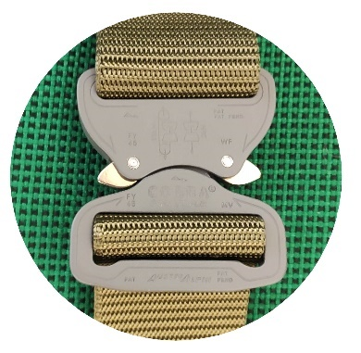

- Antkaklis – juodos ar rudos spalvos, pagamintas iš sintetinės medžiagos kurios storis 1,5–2,5 mm, plotis 3,5–4,5 cm, reguliuojamas ilgis 50–60 cm ± 5 %, turi vientisa žiedą, pagamintą iš metalo, kuris yra pritvirtintas prie antkaklio. Antkaklis saugiai užsegamas patikima metaline sagtimi „Cobra“ tipo arba lygiaverte (1 vnt.).
- Smaugiklis – skirtas šuns dresavimui, pagamintas iš tvirto metalo suvirintų narelių, kurių vieno narelio vielos storis ne mažiau 3,2 mm, narelio dydis 2–4 cm ilgio, bendras ilgis
45–65 cm. Smaugiklio galuose įtaisyti specialūs suvirinti žiedai, skirti pavadėliui prisegti. Pavadėlį prisegus už abiejų žiedų, grandinę galima naudoti kaip paprastą antkaklį, jei už vieno žiedo – kaip smaugiamą grandinę. Smaugiklis atlaiko nemažiau 400 kg (1 vnt.).
- Automatinis pavadėlis - korpusas pagamintas iš tvirto juodos ar kitos tamsios spalvos plastiko su neslystančia rankena. Juostos storis ne mažiau 1 mm, bet ne storesnis kaip
2,5 mm, ilgis 8 m ± 2 %, juosta automatiškai susisuka į pavadėlio korpusą. Juostos fiksavimui pavadėlio korpuse turi būti numatytas ergonominis mygtukas. Pavadėlio juostos gale turi būti tvirto metalo karabinas su suktuku, kurio ilgis 8–10 cm, o storis 0,5–1 cm. Karabiną lengvai, greitai ir saugiai galima prisegti prie bet kokio tipo antkaklio (1 vnt.).
- Šepetys kailiui – „furminatoriaus“ tipo, šepetys šuns kailiui su plastikine, neslystančiu paviršiumi, rankena. Šepetys turi būti vienos eilės su metaliniais dantimis, kurių eilės ilgis 10 - 12 cm (1 vnt.).
- Metalinis dubenėlis – tvirto metalo, apvalios formos, dubenėlio viršus turi būti platesnis nei apačia, turi būti lengvai valomas bei plaunamas. Indas turi atitikti šunų pašarui laikyti ir šerti reikalavimus. Dubenėlio skersmuo 20–25 cm, talpa 2,5–3,0 litrai (2 vnt.).
- Šukos kailiui – T - formos, vienos eilės šunims šukuoti šukos, turinčios plastikinę rankeną su neslystančiu paviršiumi. Šukų metaliniai dantys turi laisvai suktis aplink savo ašį. Dantų eilės ilgis 8-12 cm (1 vnt.).
- Dresavimo kamuoliukas – ne mažiau kaip 7 cm skersmens, tuščiaviduris, skirtas šunų dresavimui, kietos gumos, su „dantukais“, pervertas 40–50 cm virvute, patikimai įtvirtinta kamuoliuko viduje (2 vnt.).
- Silikoninis kamuoliukas - ne mažiau kaip 7,5 cm skersmens, tuščiaviduris sienelės storis 7 – 10 mm, skirtas šunų dresavimui, minkštos gumos - silikono, be virvutės (2 vnt.).
- Paskatinimo kamuoliukas – ne mažiau kaip 8 cm, bet ne daugiau nei 10 cm skersmens, skirtas šunų dresavimui, pilnaviduris, minkštos (porėtos) gumos, pervertas 30–50 cm virvute, patikimai įtvirtinta kamuoliuko viduje (2 vnt.).
- Specialus kamuoliukas – „Kong“ tipo ar lygiavertis. Naudojamas specializuotų šunų ruošimui. Piramidės formos, 10-12 cm (2 vnt.).

- Dresavimo pelė – vilktis yra apvalios (ovalios) formos, ne mažiau kaip 25 cm ilgio. Vidus pagamintas iš kamšalo, apvalkalas pasiūtas iš sintetinio ar panašių savybių medžiagos audinio. Vilkitės galuose įtvirtintos dvi, ne mažiau kaip 15 cm ilgio, juostinės kilpos (2 vnt.).
- Apsauginiai batai šunims – komplektą sudaro 4 vnt. batų, specialiai skirti šunims vaikščioti karštais, slidžiais paviršiais bei apsaugantys šuns leteną nuo cheminių medžiagų, aštrių daiktų. Pritaikyti naudoti lyjant lietui, esant žemai minusinei temperatūrai ir ant slidžių paviršių, gerai priglundantys prie pėdos, turintys apsauga nuo purvo ir dulkių patekimo į vidų. Batai lengvi, pagaminti iš itin tvirtos, šunų nagams ir braižymui atsparios medžiagos, lanksčiu reljefiniu, netepančiu padu, turintys gerą sukibimą su paviršiumi, lengvai uždedami ir tvirtai pritvirtinami prie šuns kojos, su reguliuojamu užsegimu bei su viršumi, pralaidžiu orui. Skirti belgų ir vokiečių aviganių veislės šunims (1 kompl.). Dydžiai bus pateikti nugalėtojui.
- Krepšelis skanėstams – pagamintas iš sintetinės medžiagos - silikono. Skirtas šunų pašarui. Krepšelio viršus sukimba magnetų pagalba ir lengvai atkimba, kai reikia su ranka pasiekti skanėstus treniruotės metu. Krepšelis turi būti su galimybe jį tvirtinti ant diržo ir komplektuojamas su 100–130 cm reguliuojamo ilgio diržu – sintetinės medžiagos, kurio plotis ne mažiau 3,5 cm, užsegamas greito atsegimo sagtimi (1 vnt.).

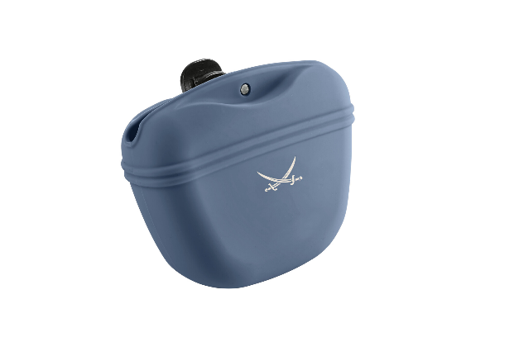
Orientacinė krepšelio skanėstams nuotrauka

- Krepšys amunicijai – kuprinė pagaminta iš vandeniui, trinčiai bei plyšimui atsparios medžiagos, tamsiai žalios arba kamufliažinės spalvos. Reguliuojamo aukščio petnešos pritaikomos bet kokiam ūgiui. Petnešos ir prie nugaros besiliečianti kuprinės dalis pagamintos iš minkštos ir orui pralaidžios medžiagos. Kuprinės talpa ne mažiau 35 litrų. Kuprinės abiejuose šonuose turi būti kišenės smulkesniems daiktams (1 vnt.).
- Medicininė pirmos pagalbos vaistinėlė – minimali sudėtis: 1 žirklės, 1 adata, 2 poros pirštinių, 3 pipetės su fiziologiniu tirpalu, 4 servetėlės su alkoholiu, 5 kompresai (7,5 x 7,5 cm ±5%), 5 kompresai (10 x 10 cm ±5%), 1 sugeriantis kompresas (20 x 20 cm ±5%), 1 atliekų maišas, 1 segtukų šalinimo įrankis, 1 apklotas, 2 erkių traukikliai, 1 pleistras (7,5 x 4,5 cm ±5%), 2 tvarsčiai (8 x 4 cm ±5%), klijuojamas pleistras, pincetų pora, 8 žiogeliai (1 vnt.).
- Keleivinis dubuo šuniui su dvigubu dugnu nuo vandens išsipylimo. Ne mažiau 1,2 litro talpos (1 vnt.).

Orientacinė keleivinio dubens šuniui nuotrauka
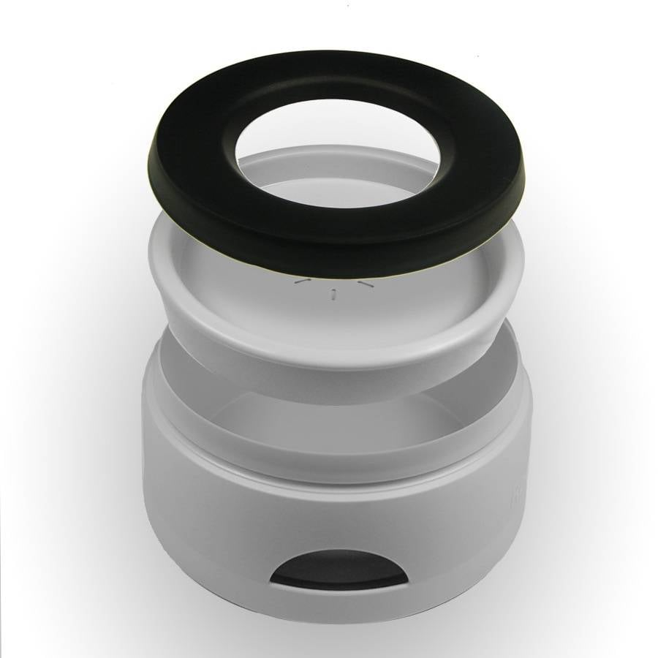

- Pėdsekystei prožektorius – LED tipo prožektorius nešiojamas ant galvos, pakraunamas per USB jungtį, šviesos intensyvumas ne mažiau 100 liumenų, bendras svoris ne daugiau 150 g, atsparumas drėgmei ir dulkėms, ne mažiau trijų švietimo režimų, švietimo laikas maksimalių intensyvumu ne mažiau 12 val., su šviesos fokusavimo sistema (1 vnt.).
- Klikeris su apyranke – ergonomiško dizaino. Klikeris pagamintas iš aukštos kokybės medžiagų. Klikerio mygtukas turi spaustis lengvai, garsas visuomet turi būti tolygus ir vienodas. Prie klikerio metalinių žiedų turi būti pritvirtinta tampri spiralinė apyrankė (1 vnt.).
- Kvadratinė pelė su trimis rankenomis – tvirtai susiūta, medžiaginė, viršus iš džiūto ar panašių savybių medžiagos audeklo. Vidus iš kamšalo. Naudojama šunų dresavimui. Trejuose pelės galuose yra apvalios tvirtos rankenos. Pelės ilgis ne mažiau 27 cm, storis 6–10 cm, plotis nuo 18 cm (1 vnt.).

JAUNIEMS ŠUNIUKAMS SKIRTA PRIVALOMA AMUNICIJA

- Antkaklis – tamsios spalvos, pagamintas iš tvirtos sintetinės medžiagos, kurios storis 0,2–0,3 cm, plotis 2–3 cm, kaklo apimtis turi reguliuotis ne mažiau kaip nuo 25 cm iki 40 cm, turi turėti žiedą, pagamintą iš tvirto metalo, kuris yra pritvirtintas prie antkaklio pavadėlio užsegimui. Antkaklis saugiai užsegamas greito paleidimo plastikine ar metaline sagtimi (1 vnt.).
- Pavadėlis - 3 m ilgio, skirtas šuns vedžiojimui, pagamintas iš tvirtos sintetinės medžiagos, 1–2 cm pločio, 0,2–0,8 cm storio. Karabinas su suktuku, kurio ilgis 8–10 cm, o storis
0,5–1 cm. Karabiną lengvai, greitai ir saugiai galima prisegti prie bet kokio tipo antkaklio. Karabinas tvirtinamas prie pavadėlio be kniedžių (1 vnt.).
- Petnešos - pagamintos iš tamsios spalvos, stiprios sintetinės medžiagos, kurios plotis 2-3 cm, o storis ne mažiau 2 mm. Diržų ilgis, šuns kaklo ir juosmens srityje, turi būti reguliuojamas metaliniais elementais. Šuns krūtinkaulio ir pilvo srityse turi būti praplatintas ir paminkštintas petnešų elementas. Petnešų viršuje, šuns nugaros srityje turi būti patikimas metalinis žiedas pavadėlio prisegimui (1 vnt.).
- Dresavimo kamuoliukas – 6,5 cm ± 3 % skersmens, skirtas jaunų šunų dresavimui, vientisos minkštos gumos (silikono), tuščiaviduris sienelės storis 5 – 10 mm, pervertas 30–35 cm virvute su rankena, patikimai įtvirtinta kamuoliuko viduje, skirtas šunų dresavimui (2 vnt.).
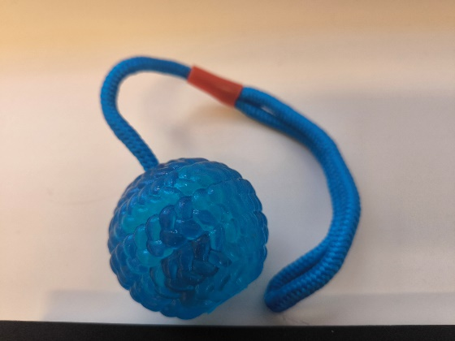
Orientacinė dresavimo kamuoliuko nuotrauka

- Odinė skiautė – skirta mažų šuniukų dresavimui, pagaminta iš natūralios odos su sintetine rankena. Skiautė 45 – 55 cm ilgio be rankenos (2 vnt.).

